**08/05 RM 03431**

**Hardware e Software**

**ATIVIDADE – PÁGINA: 6**

6) A CPU pode ser comparada com uma parte de nosso corpo, qual é essa parte?

-É comum compararmos a CPU (computador) com o cérebro humano e vice-versa.Apesar de o computador ser uma invenção do cérebro é indiscutível que em certos contextos- a invenção superou o inventor

7) Qual a função do teclado, como ele está dividido? Explique as três partes:

-O teclado é um dispositivo que possui uma série de botões ou teclas é utilizado para inserir dados no computador É um tipo de Periférico de entrada.Possui teclas representando letras números símbolos e outras funções.

Ele. Está dividido em 6 partes:Teclas de controle Teclas de função Teclas de digitação(alfanuméricas)Teclas de navegação Teclado numérico e Luzes indicadoras

Teclas de Função

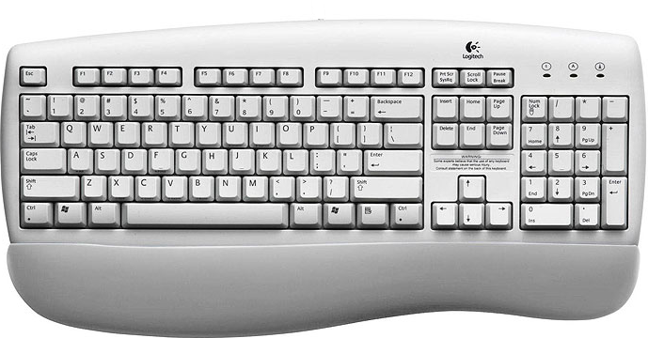

Teclado numérico

Teclado alfabético ainv